江汉油田举办法律骨干人员培训班
7月3—5日，江汉油田在职工培训中心举办法律骨干人员培训班，来自油田各单位和机关部门的法律机构负责人、法务人员、合同管理员、法治宣传员共60多人参加培训。
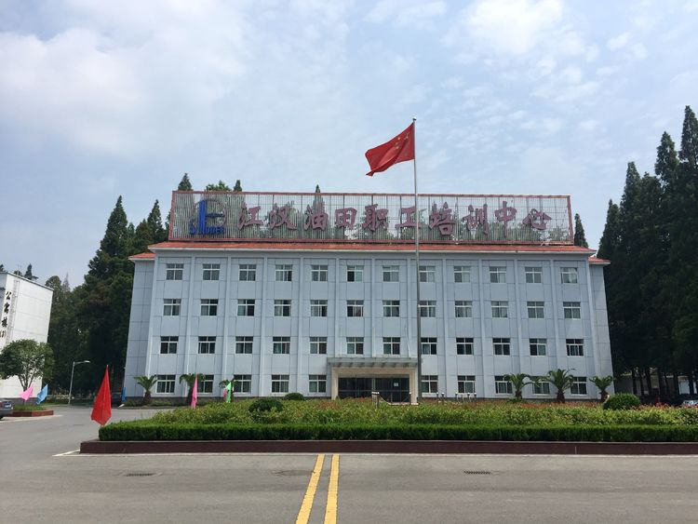
企业管理处（法律事务处）领导在开班仪式上指出，今年集团公司和油田对全面推进依法依规治企强化管理作出了明确的要求和部署，大家要提高政治站位，充分认识依法依规从严治企的重要性。依法治企是全面依法治国的重要内容，是集团公司四个兴企方略之一。全面依法治国是习近平新时代中国特色社会主义思想的重要内容，是中国特色社会主义的本质要求和重要保障。为保障国有企业全面可持续高效发展，必须大力推进依法合规经营，不断提升企业合规管理能力。
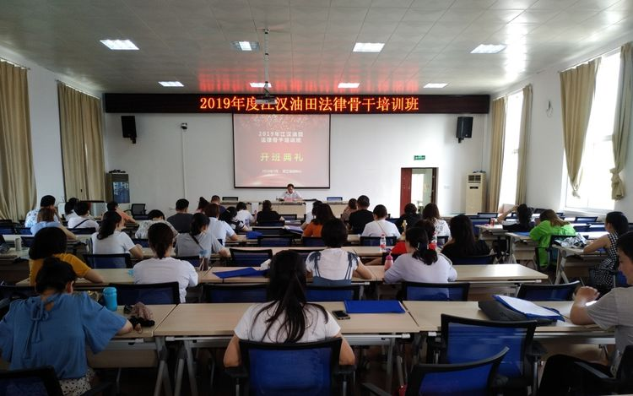
培训班以专题讲座为主，包括招投标实务、合同管理、法律纠纷处理、常见法律风险防范、项目投资决策合法合规性论证、财务报表解读、税务知识等七个方面专题。讲课内容紧贴法律工作实际，为大家解答了日常工作中遇到的各种重点难点问题。为保证培训效果，最后进行了结业考试。
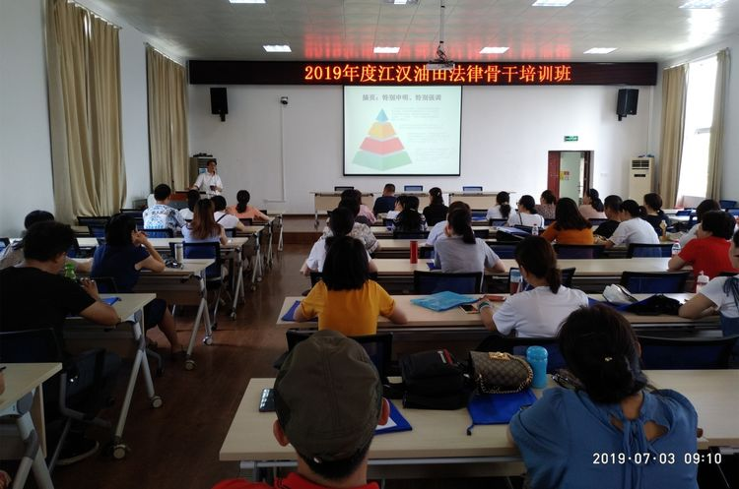
此次培训进一步强化了法律人员对全面推进依法治企强化管理工作的认识，进一步增强了法律骨干人员的专业水平和业务能力。下一步，企业管理处（法律事务处）将继续扎实推进依法依规治企强化管理实施方案落实，将依法合规要求和法律风险防控措施落实到各业务领域和各岗位职责，进一步完善法治工作机制，不断加强油田法治建设和规范化管理。
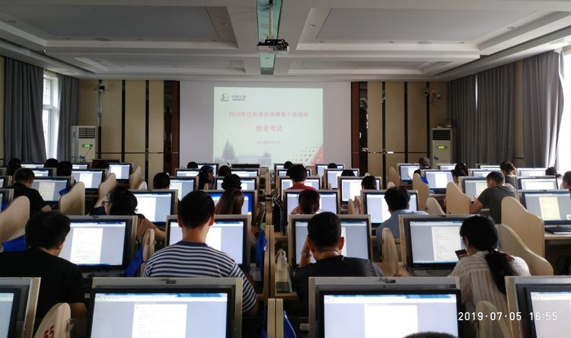
通讯员 江汉油田 谌爽

